COMMUNIQUÉ DE PRESSE

Würth Elektronik élargit sa gamme de produits LED RGB
LED compactes pour un éclairage agréable et uniforme
Waldenburg (Allemagne), le 8 mai 2025 – Würth Elektronik élargit sa gamme de LED RVB WL-SFTD SMT Full-color Top LED avec le boîtier 2828, doté d’une lentille dôme et d’un angle d’émission de 70 degrés. Cela garantit une distribution ciblée et uniforme de la lumière, minimisant l’éblouissement et maximisant la luminosité. Ces LED durables conviennent aux applications d’éclairage et de signalisation exigeantes, et grâce à leur protection IPx8 contre l’eau, elles sont également adaptées aux conditions extérieures exposées.
En combinant la miniaturisation avec un encombrement de seulement 2,8 × 2,8 mm, une lentille dôme avec un angle d’émission optimal de 70 degrés, un contrôle efficace des couleurs RGB et un élégant boîtier noir mat, une solution innovante est proposée pour un éclairage flexible et économe en énergie. Grâce à leur contraste élevé et à leur affichage dynamique des couleurs, les LED sont idéales en tant que pixels pour les murs d’images. Avec leur boîtier noir mat, elles atteignent un contraste jusqu'à 25 % supérieur à celui des boîtiers PLCC LED blancs.
Une meilleure directionnalité de la lumière grâce à l'angle d'émission de 70 degrés de la lentille dôme permet d’obtenir une distribution lumineuse jusqu’à 20 % plus homogène par rapport aux LED conventionnelles avec un angle d’émission plus faible. Outre les murs vidéo et les écrans, ces LED conviennent également à l’éclairage architectural ainsi qu’à l’éclairage des allées et des rues. Leur protection IPx8 contre l’eau les rend également idéales pour les environnements difficiles et les installations résistantes aux intempéries, ainsi que pour les équipements audio et DJ, et les produits électroniques et domotiques intelligents.
Le nouveau boîtier 2828, ainsi que tous les autres boîtiers de la série WL-SFTD, sont désormais disponibles en stock sans quantité minimum de commande. À titre de service pour les développeurs, Würth Elektronik fournit des échantillons gratuits.

Images disponibles
Les images suivantes peuvent être téléchargées sur Internet pour impression : https://kk.htcm.de/press-releases/wuerth/
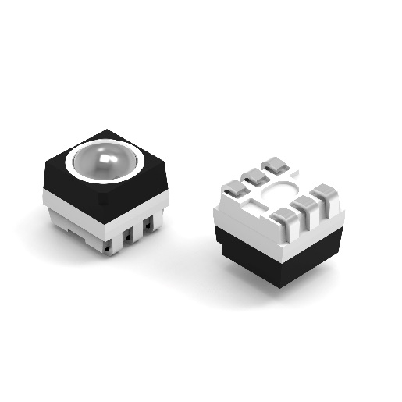
Source photo : Würth Elektronik
Une lumière uniforme à partir d’une LED miniaturisée :
WL-SFTD SMT Full-color Top LED avec lentille dôme dans un boîtier 2828

À propos du groupe Würth Elektronik eiSos
Le groupe Würth Elektronik eiSos est un fabricant de composants électroniques et électromécaniques pour l'industrie électronique et un facilitateur technologique pour des solutions électroniques pionnières. Würth Elektronik eiSos est l'un des plus grands fabricants européens de composants passifs et est actif dans 50 pays. Les sites de production situés en Europe, en Asie et en Amérique du Nord fournissent un nombre croissant de clients dans le monde entier.
La gamme de produits comprend des composants passifs, des modules de puissance, des isolateurs numériques, des composants optoélectroniques, des composants électromécaniques, des solutions de gestion thermique, des capteurs et des modules sans fil. Le portefeuille est complété par des solutions spécifiques aux clients.
L'orientation service inégalée de la société se caractérise par la disponibilité de tous les composants du catalogue en stock sans quantité minimum de commande, des échantillons gratuits et une assistance étendue via un personnel technico-commercial et des outils de sélection.
Würth Elektronik fait partie du groupe Würth, leader mondial sur le marché des techniques d'assemblage et de fixation, et emploie environ 7500 personnes. La société Würth Elektronik Group a réalisé un chiffre d'affaires de 1 milliard d’euros (tous les chiffres sont basés sur les résultats préliminaires pour 2024).

Würth Elektronik : more than you expect !
Plus amples informations sur le site www.we-online.com
Autres informations :  Würth Elektronik France  Romain Méjean  1861, Avenue Henri Schneider  CS 70029  69881 Meyzieu Cedex  France  Mob : +33 6 75 28 45 24  Courriel :  romain.mejean@we-online.com  www.we-online.com | Contact presse :  HighTech communications GmbH  Brigitte Basilio  Brunhamstrasse 21  81249 München  Allemagne  Tél : +49 89 500778-20  Courriel :  b.basilio@htcm.de  www.htcm.de

